2013年全国中考物理100套试题《力》汇编
一、选择题
6．（3分）（2013•柳州）不会影响力的作用效果的是（ ）D
 | A． | 力的作用点 | B． | 力的方向 | C． | 力的大小 | D． | 力的单位
5．（3分）（2013•枣庄）图是描述地球上不同位置的人释放手中石块的四个示意图，图中的虚线表示石块下落的路径，则对石块下落路径的描述最接近实际的示意图是（ ）B
 | A． | 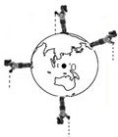 | B． | 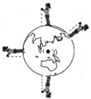 | C． | 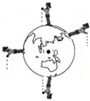 | D． | 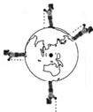
（2013菏泽）5．如图3所示，关于“力的作用效果”的说法中，错误的是（ ）D
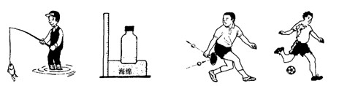
A B C D
图3

A．鱼线对鱼杆的拉力使钓鱼杆发生形变
B．瓶对海绵的压力使海绵发生形变
C．球拍对乒乓球的作用力改变了乒乓球的运动方向
D．脚用力踢足球时，能使足球飞出去，说明力是维持运动的原因
（2013年兰州）11．下列有关力的说法中正确的是B
A．摩擦力总是阻碍物体运动的
B．物体所受重力的方向始终竖直向下
C．两个物体只有接触才能产生力的作用
D．漂在液面上的物体才受浮力的作用
（2013年兰州）12．乒乓球运动中蕴含着许多力学知识。下列说法中正确的是D
A．球拍对乒乓球的作用力大于乒乓球对球拍的作用力
B．乒乓球在空中运动时，仍受球拍的作用力
C．球拍击球时，只改变了乒乓球的运动方向
D．乒乓球惯性小，所以容易来回抽杀
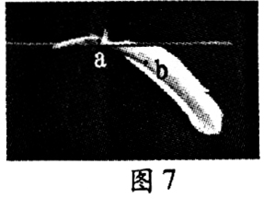
（2013年福州）11.如图7所示，一根羽毛放置在长木片上，并保持静止状态。下列对羽毛受到重力的分析中错误的是D
A．重力大小等于木片对它的支持力
B．重力方向是竖直向下的
C．重心位置在羽毛上的a点
D．重心位置在羽毛上的b点
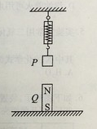
（2013武汉）19.如图所示，弹簧测力计下挂着铁块P，其正下方的水平地面上放着一块条形磁铁Q，P和Q均处于静止状态。已知P和Q的重力分别为G和3G，若弹簧测力计的示数为2G，则下列说法正确的是
A.P对弹簧测力计的拉力大小为G
B.P对Q的吸引力和地面对Q的支持力大小分别为G和2G
C.P对Q的吸引力和Q对P的吸引力是一对平衡力，大小均为G
D.弹簧测力计对P的拉力和Q对P的吸引力是一对平衡力，大小分别均为2G答案：B
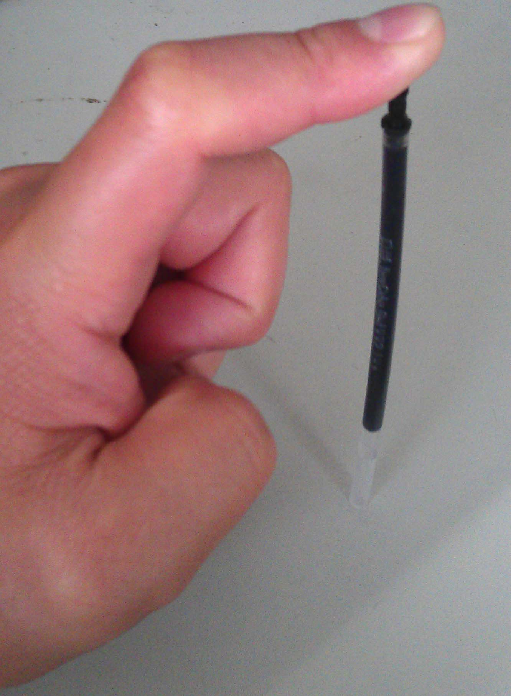
（2013南京）7．如图所示，用手指压圆珠笔芯使它弯曲，同时手指感到疼痛，这个实验不能说明D
A．力的作用是相互的
B．力是物体对物体的作用
C．力可以改变物体的形状
D．重力的方向竖直向下
（2013年浙江省）13．“鸡蛋撞地球”的实验中，实验者把装有鸡蛋的装置挂在3个气球下面，使其从三楼落下，结果鸡蛋落地时完好无损，其主要原因是减少了鸡蛋的 答案： Ｄ
A．重力 B．浮力 C．下落时间 D．着地速度
（2013年温州市）1．歼-15是我国第一代航母舰载机。下列能正确表示其在空中飞行时所受的重力的方向是答案： C
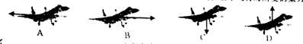
（2013年温州市）12．如图是小明自创的”大炮”示意图。当瓶内产生的气体增多时，瓶塞会水平向右冲出，若此时所有外力全部消失，瓶塞将答案： C
A.立即沿竖直方向下落到地面午 B.向上运动
C．水平向右作匀速直线运动 D.立即静止
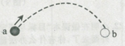
（2013年浙江省舟山）4．如图所示，铅球由a处向右上方推出，在空中划出一道弧线后落到地面b处。铅球在飞行过程中，不断改变的是答案： B
A．惯性的大小 B．运动的方向
C．受到重力的大小 D．受到力的个数
12．（3分）（2013•绵阳）在探究弹簧长度与力的关系时，选取甲、乙、丙、丁完全相同的四根弹簧，将甲、乙弹簧左端固定在墙上，用大小为F的力拉甲的右端，用大小为F的力压乙的右端，在丙弹簧左右两端施加大小为F的拉力，在丁弹簧左右两端施加大小为F的压力，四根弹簧都水平静止，如图所示，此时四根弹簧的长度分别是L_{甲}、L_{乙}、L_{丙}、L_{丁}，则（ ）B
 | A． | L_{甲}=L_{乙}=L_{丙}=L_{丁} | B． | L_{乙}=L_{丁}＜L_{甲}=L_{丙} | C． | L_{甲}=L_{乙}＜L_{丙}=L_{丁} | D． | L_{丁}＜L_{乙}＜L_{甲}＜L_{丙}
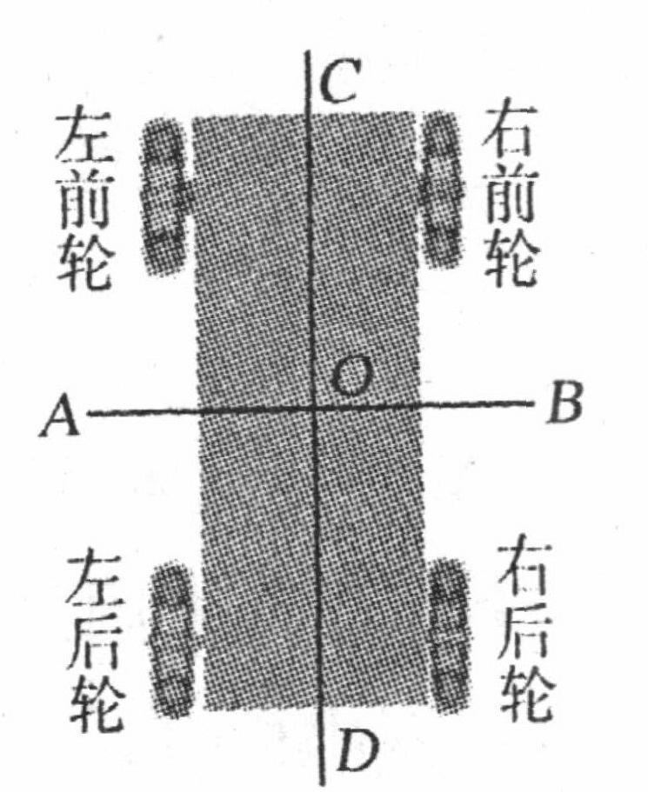
（2013宁波）20．CCTV科教频道曾报道：有一辆小车载人后停在水平放置的地磅上时，左前轮、右前轮、左后轮、右后轮对地磅的压力分别为4750N、4980N、4040N、3960N。假设该小车四个轮子的轴心围成一个长方形，O为几何中心，AB、CD为两条对称轴，如图所示。若再在车上放一重物，能使整辆车所受重力的作用线通过0点，则该重物的重心应落在C
A．AOC区域上 B．BOC区域上 C．AOD区域上 D．BOD区域上

二、填空题
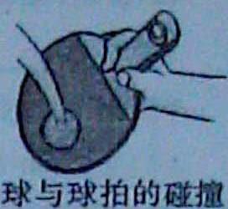
（2013内江）32，如图所示，用球拍击球时，如果以球为研究对象，施力物体是球拍，受力物体是球 ．

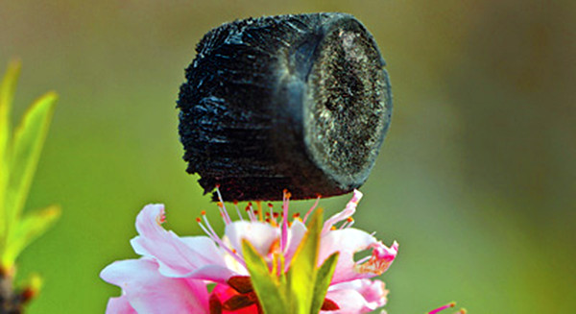
（2013南京）22．据报道，我国科学家造出“世界上最轻材料——全碳气凝胶”，这种材料密度仅为 0.16mg / cm³ ，“0.16mg / cm³”表示的物理含义是____________________________。如图为一块100cm³的“全碳气凝胶”放在一朵花上，该“气凝胶”的质量为_______g。研究表明，“全碳气凝胶”还是吸油能力最强的材料之一，它最多能吸收自身质量900 倍的有机溶剂，则100cm³ 的“全碳气凝胶”最多能吸收的有机溶剂重力为_______N。（g取10N/ kg）
16．（2分）（2013•娄底）现在各中小学都坚持“每天锻炼一小时”． 如图所示是同学们课外活动在玩“造房子”游戏．小香同学单脚站立依次将“物块”踢进事先在地上画好的框内，完成造房任务．当“物块”被踢出时，主要表明力可以改变物体的 运动状态 ．
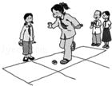
20．（3分）（2013•湘西州）如图所示的弹簧测力计量程是 0～5 N．
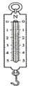

三、作图、实验探究题
28．（3分）（2013•永州）如图所示，物体静止在斜面上，O是它的重心，请在图中作出它所受重力的示意图．
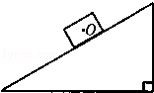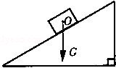

22．（3分）（2013•锦州）如图所示，一个氢气球用绳子系在地面上，在风的作用下静止在空中时的场景，请作出氢气球所受力的示意图．
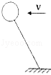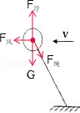

21．（2分）（2013•衡阳）如图所示，一个重为5N的物体A静止在斜面上，作出物体A所受重力的示意图．
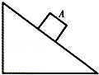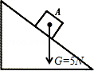
（2013漳州） (1)请在图7中画出勇敢的攀岩者所受重力的示意图。
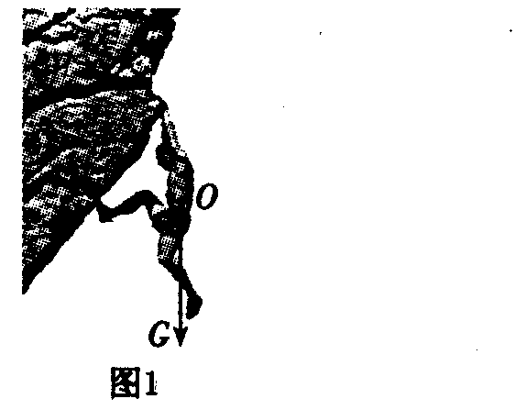
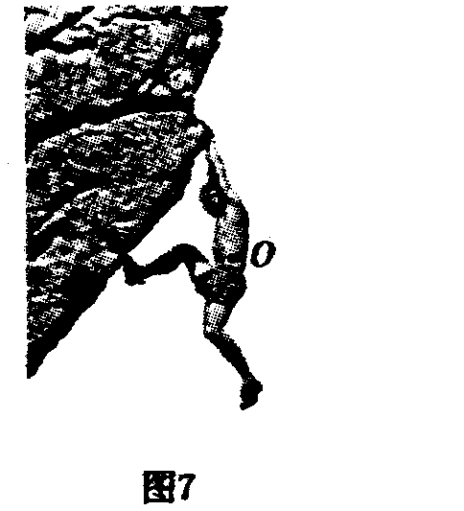

（2013达州）22.（3分）如下左图所示，实心铅球静止在斜面上，请用力的示意图作出铅球受到的重力和挡板对铅球的支持力.

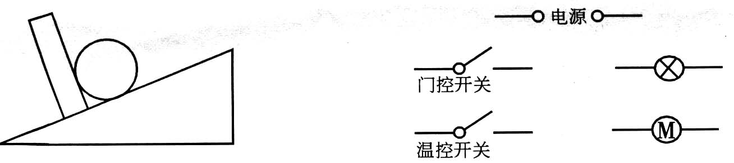
（2013佛山）16.如图所示的A物体处于静止状态，请画出A在水平方向的受力示意图。

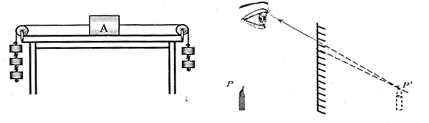
（2013年庆阳市）22．⑴如图所示重为3N的玩具小车沿斜面向上运动，请作出小车所受重力的示意图。
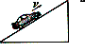

（乐山市2013年）45. 如图所示为小丽同学站在某商场匀速向上运动的电动扶梯上的示意图，请在图中作出小丽所受力的示意图（O点为小丽的重心）。
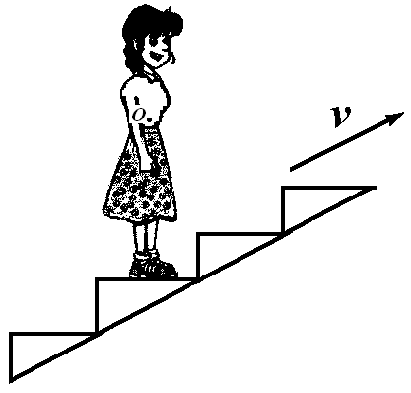
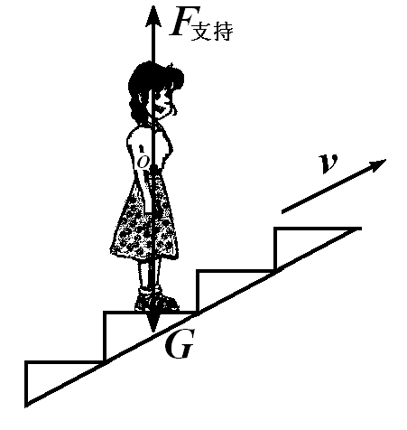

(2013郴州)28.如图所示，用一根细线拴住一块橡皮，甩起来，使橡皮绕手做圆周运动。请画出此时橡皮受力的示意图。
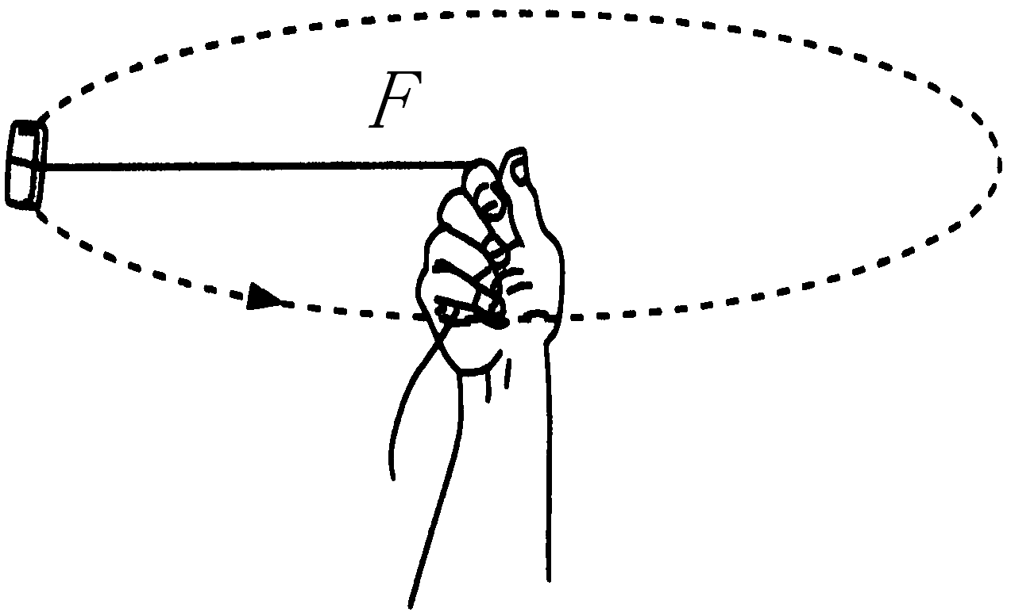
G
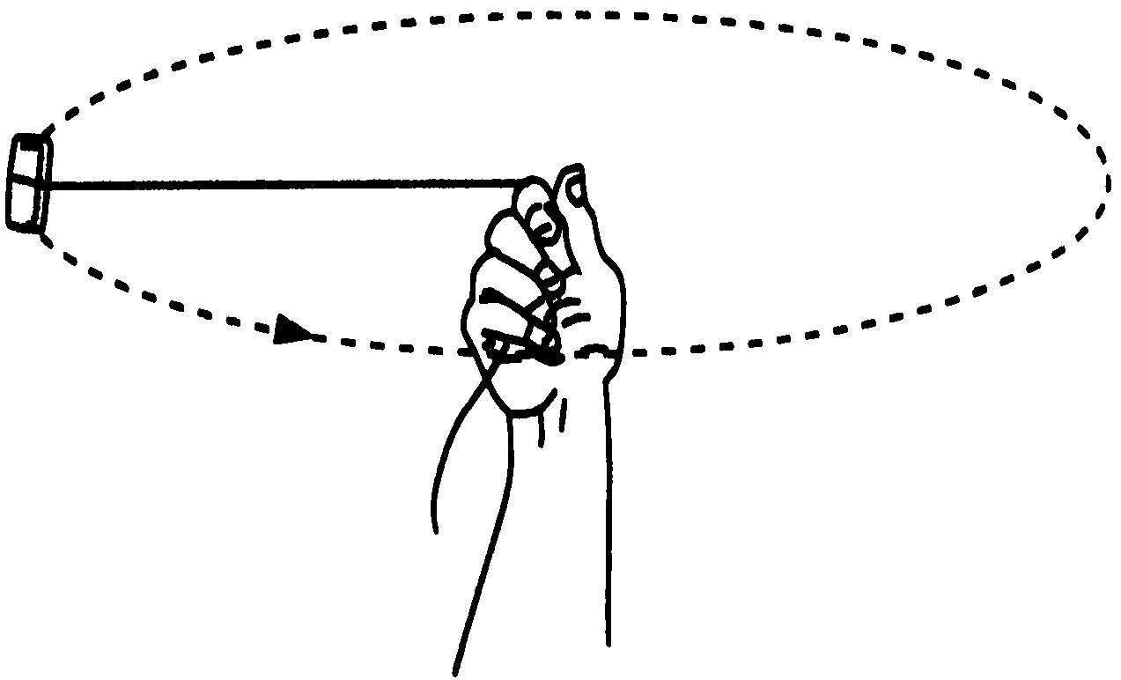

（2013宜宾）1．小球静止于光滑斜面上，如图所示，请画出小球所受重力G的示意图。
G

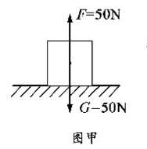
（2013年苏州市）(1)如图甲所示，重50N的物体静止在水平地面上，画出它所受重力G和支持力F的示意图．
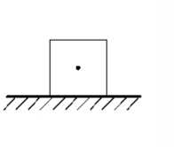

（2013山西中考物理）16、图12是超强磁悬浮照片，上面是用超强永磁体制成的圆片，下面是被液氮冷却的“高温”超导体，请在图上画出圆片的受力示意图。
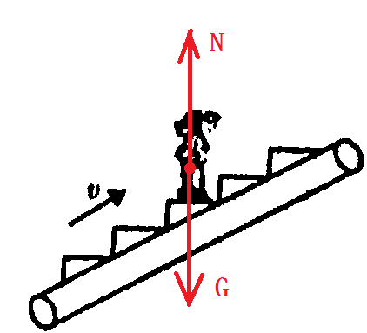
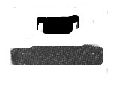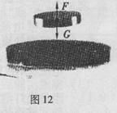
（2013内江）40。（4分），如图所2，是某同学站在商场内的自动扶梯上，与扶梯一起以1m／s的速度匀速向上运动，请你画出该同学所受力的示意图。

（2013湛江）16.（1）如图7所示是在空气中飞行的足球，请画出足球所受重力的示意图.
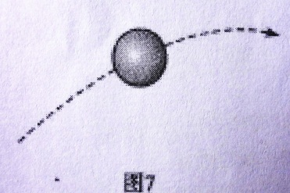
G

（2013年兰州）27．（3分）如图所示，有一根粗细均匀的长木棒，斜放在墙角，画出木棒所受重力G、木棒对墙面的压力F_{A}和地面对木棒的支持力F_{B}的示意图。

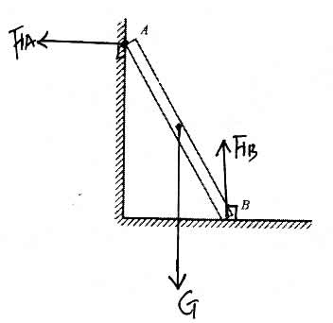
B
A

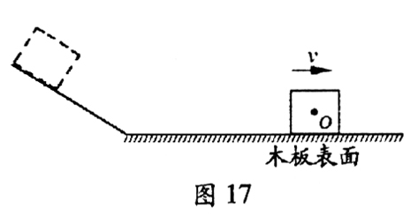
（2013年福州）(3)如图17所示，滑块从斜面顶端滑下后在水平木板表面上滑行。请画出滑块在木板上滑行时水平方向上受到力的示意图。

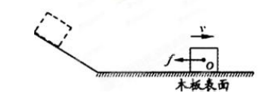

（2013扬州）（1）如图甲，画出物体在光滑斜面上下滑时的受力示意图。
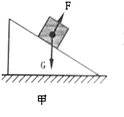
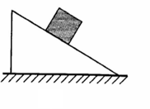

（2013南京）（2）在图乙中，画出斜面上物体所受的重力G和斜面对物体弹力F的示意图．
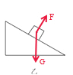
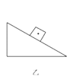

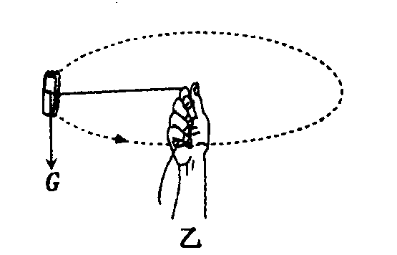
（2013 新疆维吾尔）(2)下图乙表示一根细线拴一块橡皮作圆周运动，画出橡皮所受重力的示意图。
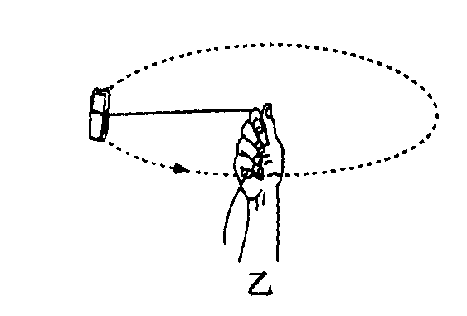
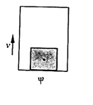
（2013南通）（1）如图甲所示，重物随升降机一起向上做匀速直线运动，请画出重物所受重力和支持力的示意图。
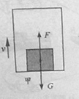

（2013南京）28．（3分）甲、乙两位同学做“探究物体所受重力的大小与质量的关系”实验。
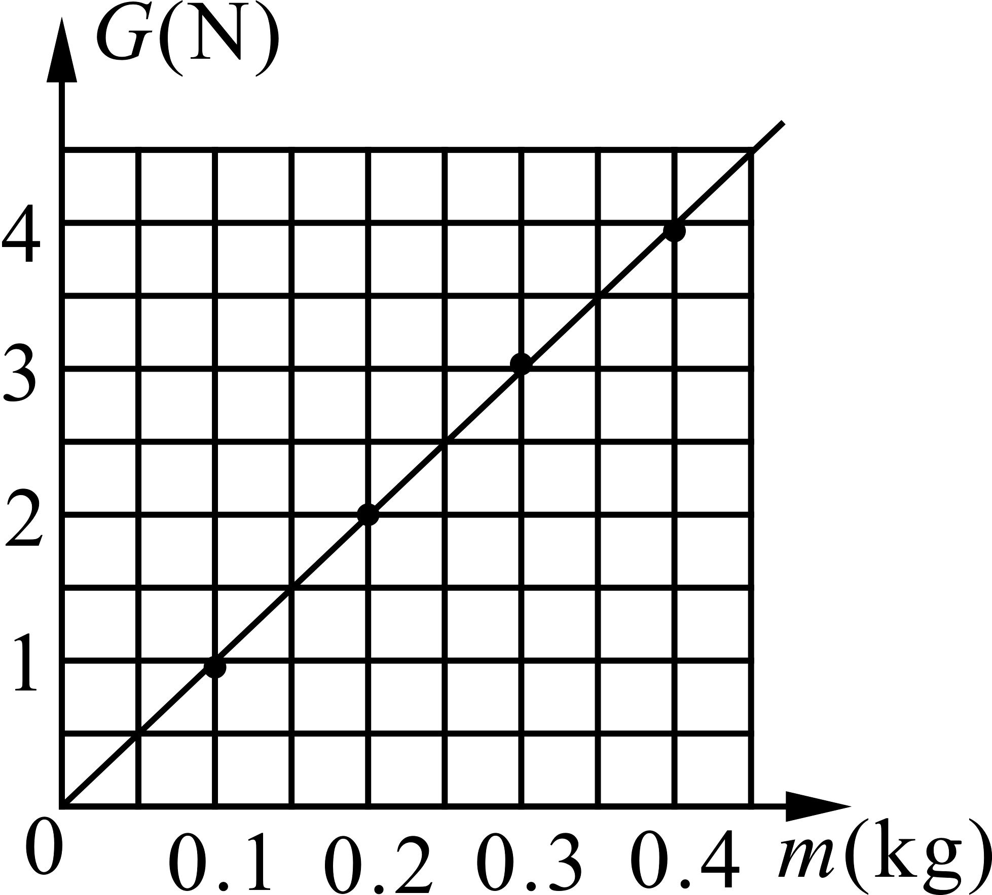
（1）如图所示，甲同学用弹簧测力计测量钩码所受重力大小，读数时他让钩码保持静止状态，根据_______知识可知，此时钩码所受的重力大小和它受到的拉力大小相等。他分别测出一个钩码、两个钩码、三个钩码的重力大小后，根据实验数据得出结论：物体所受重力的大小与它的质量成正比。
（2）乙同学取了质量不同的苹果、小木块、小铁球各一个，并分别测出它们的质量和重力，来探究物体所受重力大小与质量的关系，你认为乙同学的做法_______。
A．不合理，因为他没有用同种物质的物体做实验[来源:学§科§网]
B．不合理，因为他没有使物体的质量成整数倍变化
C．合理，因为他同样可以得到的物体所受重力大小与质量的关系
D．合理，因为他的操作比甲同学更简便
（1）二力平衡； （2）A．
（2013年河南省）19.“神舟”号飞船发射成功，中国人的“登月梦”指日可待。已知月球上的物体被月球吸引也受到“重力”作用，月球上物体的“重力”与其质量是否成正比呢？假如你是一名航天员，驾驶飞船到达月球，请对此问题进行探究。
(1)要完成实验，除需要若干个质量均为509的钩码外，还需要的测量器材是 ____ 。
(2)请你设计一个记录实验数据的表格，画在下面的虚线框内。

(3)测量结束后，你如何根据实验数据判断物体受到的“重力”与质量是否成正比？请说出一种方法：_ ___
(4)本实验需要多次测量，其目的与以下哪个实验中多次测量的目的相同：____ ____ (填字母代号)。
A.探究杠杆的平衡条件
B.测量定值电阻的阻值
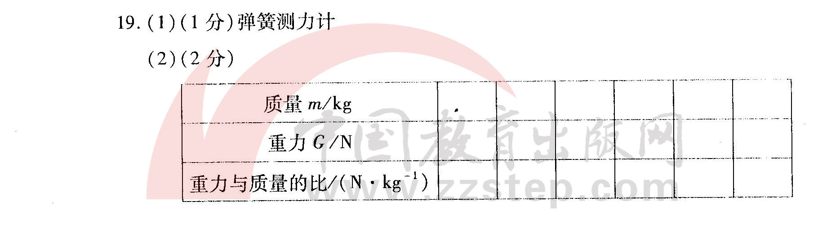
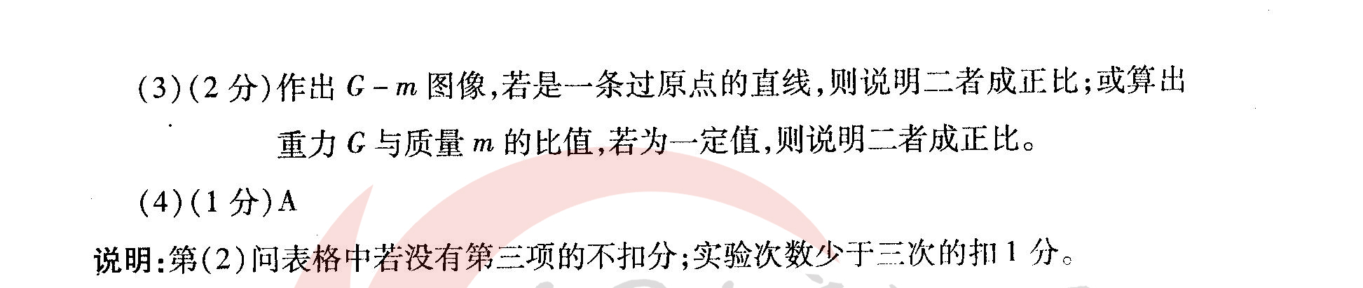
C.用刻度尺测物体长度

答案：
（2013云南 ）23．(8分)小明观察发现，弹簧测力计的刻度是均匀的，由此他猜想弹簧的伸长皇与它受到的拉力成正比。为了验证猜想，小明决定进行实验。
(1)要完成实验，除了需要如图l2中所示的一根两头带钩的弹簧、若干相同的钩码(每个钩码重力已知)、铁架台以外，还需要的测量仪器是 。进行实验后小明记录数据如下表，表中数据明显错误的是第 次实验。
实验次数 | 1 | 2 | 3 | 4 | 5 | 6 | 7
拉力(钩码总重)F／N | O | 1 | 2 | 3 | 4 | ’5 | 6
弹簧伸长量△L／cm | O | 0．40 | 0．80 | 1．70 | 1。60 | 2．00 | 2．40
(2)去除错误的一组数据，在图13中作出弹簧伸长量与所受拉力的关系图线。
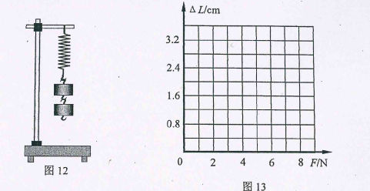
(3)由图像可验证小明的猜想是 的(填“正确”或“错误”)。
(4)小华认为实验中可以用弹簧测力计代替钩码。他的做法是：用弹簧测力计挂钩勾住弹簧
下端向下拉来改变力的大小，力的数值由弹簧测力计读出。你认为用弹簧测力计好，还是用钩码更好一些?答： ；理由是： 。

23．(8分)
(1)刻度尺、4(2分)
(2)略 (2分)
(3)正确(1分)
(4)用钩码更好(1分) 弹簧测力计难控制，力的大小、弹簧的伸长量不易准确测定

